小学校低学年用
『たべものと、SDGs』を見て思ったこと・きづいたこと

Ｑ１．ビデオの中で気になったのはどこだろう。ばんごう（①、②…）をえらぼう
【ビデオででてきたもの】
①田うえきでなえをうえる（スマート農業）
②牛のうんちからでんきをつくる
③しぼり汁を畑にまいてゴミをへらす
④やさいのおいしいとき(はしり、さかり、なごり…)
⑤あさごはんをたべる
⑥ほか（農家さんを応援する、ミルクとおむすびなど）

ともだちがきになった（③、④、…）
わたしがきになった（①，②）

Ｑ２．SDGs（エスディージーズ）のもくひょう17このうち、ビデオでしょうかいされたばんごうをあててみよう（れい：１ばん、２ばん・・・）。
【SDGs（エスディージーズ）のもくひょう】
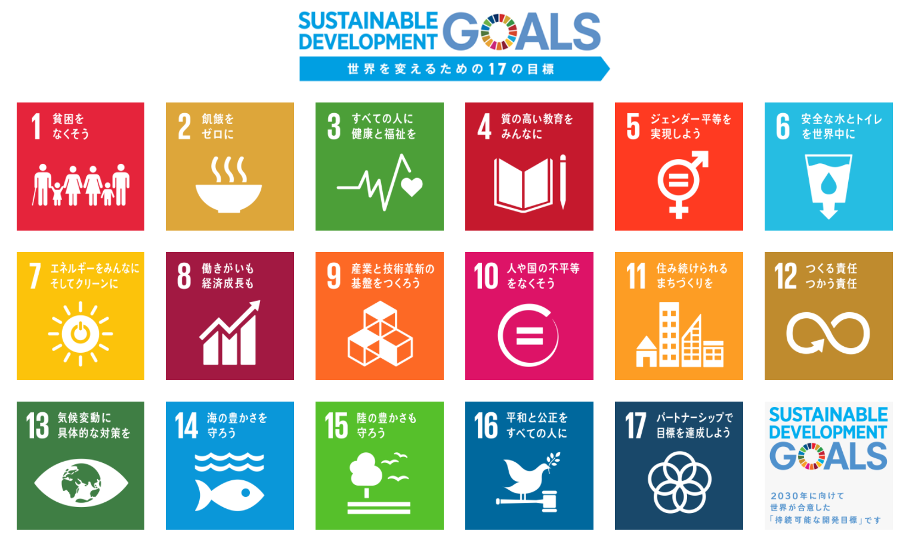
ともだちがおぼえてた(８ばん、●ばん)
わたしがおぼえてた（７ばん）

Ｑ３．SDGs（エスディージーズ）のためにできることはなんだろう
じぶんでかんがえてみよう！

ともだちとはなしあってみよう！

以 上

